**Booking Requestの変更(本船、コンテナサイズ)**

**Caka**

■Step1

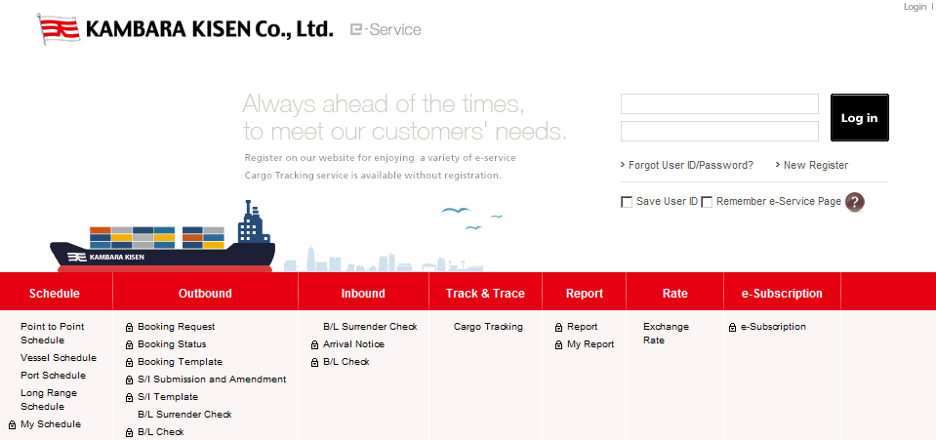

**①User ID/ Passwordを入力後、「Log in」をClick**

User ID

Password

■Step2

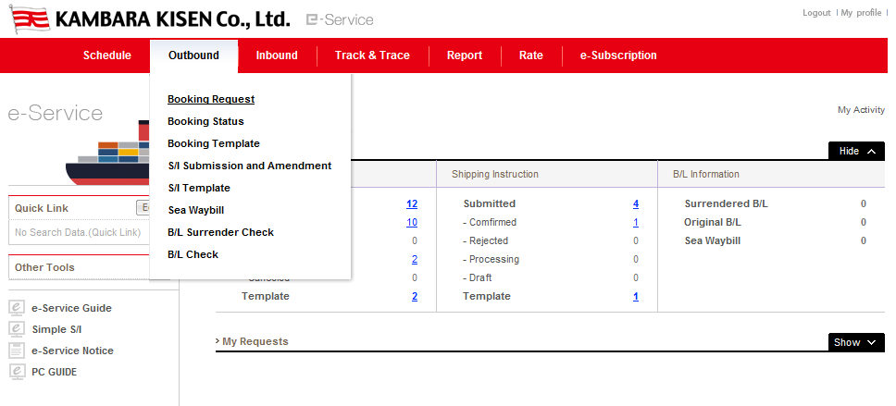

**②Booking Status をClick**

■Step3

**③Cancel対象のBooking Requestを提出日を期間で指定**

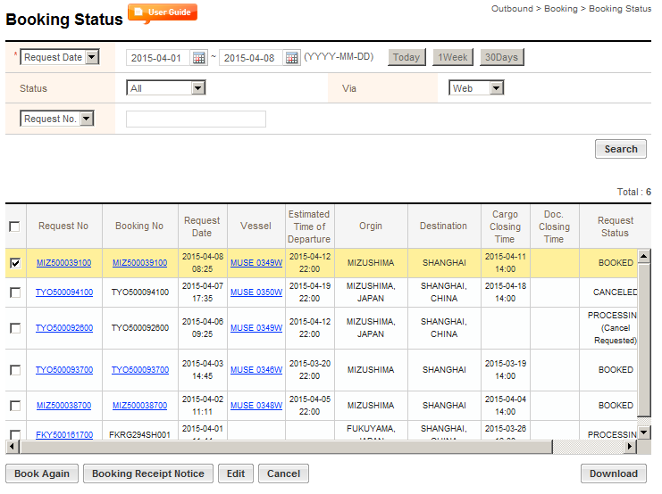

**⑤変更するBooking Noの****をClickし、選択**

**④SearchをClick**

**参考)変更対象のBooking No/Request Noを指定することも可能**

**⑥EditをClick**

**※Booking Request画面に遷移します。必要な箇所の変更ください**

■Step4

Outbound->Booking Request画面に遷移1

例1) 向け地 (揚港) 変更

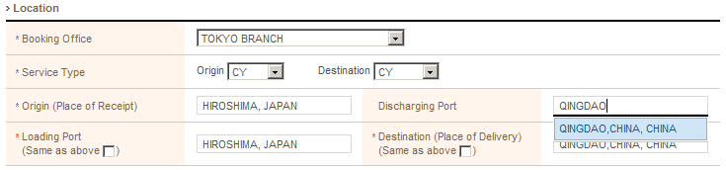

**⑧表示された港名をClick**

**⑦変更する港名を入力。**

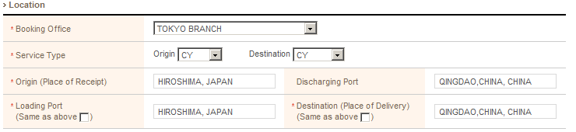

**Destination (Place of Delivery)も⑦⑧⑨と**

**同様の手順で必要に応じてご変更ください。**

**⑨港名変更完了**

例2) 本船の変更 (MUSE 0349W → MUSE 0350W)

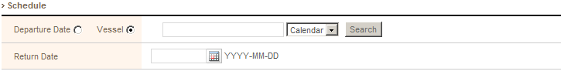

**⑫SearchをClick**

**⑪Calenderを選択**

**⑩VesselをClick**

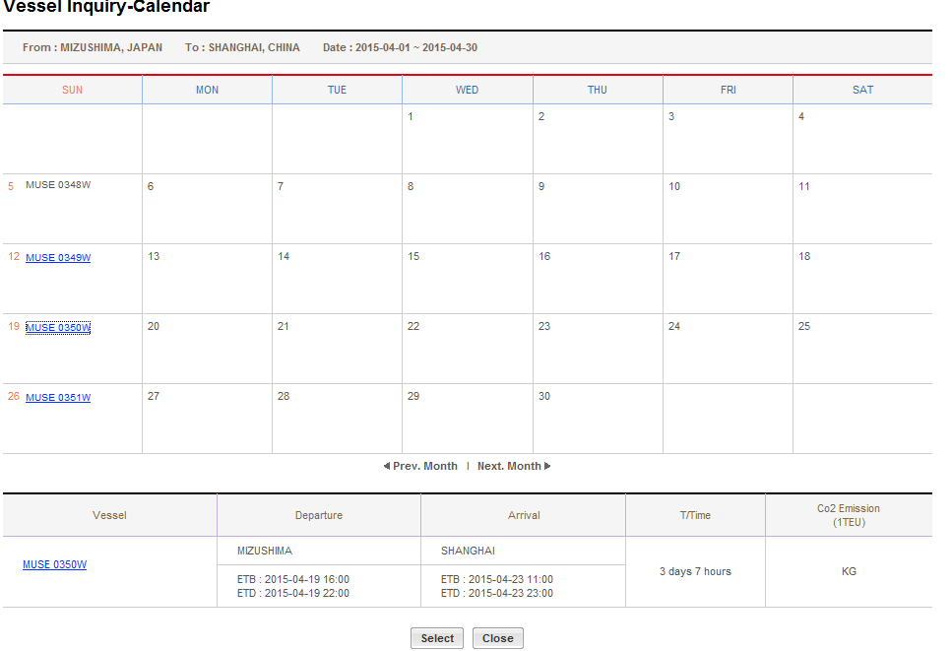

**⑬で選択した本船の詳細情報が表示されます**

**Departure, Arrival, T/Time等**

**⑬変更する本船をClick**

**⑭selectをClick**

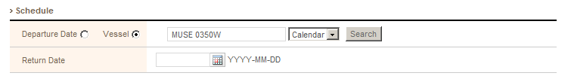

**⑮本船が変更されました**

例2) コンテナサイズの変更

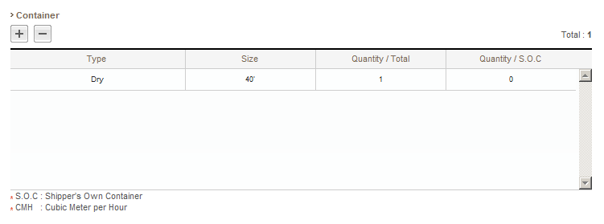

**⑯変更対象のコンテナをClick**

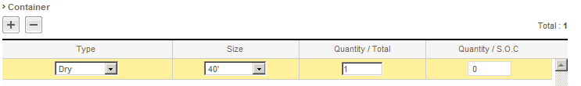

**Type, Quantity/Totalも必要に応じて変更ください**

**⑰Sizeを40→ 20に変更**

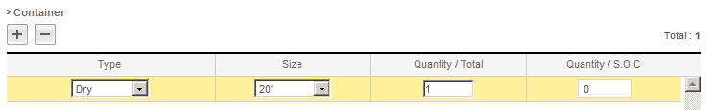

■Step5

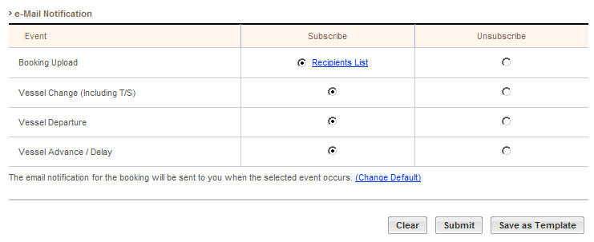

**⑱ SubmitをClick**

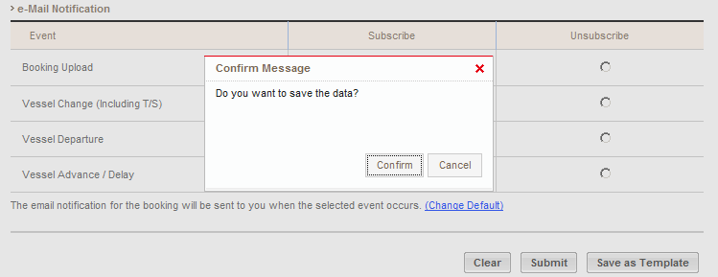

**⑲ConfirmをClick**

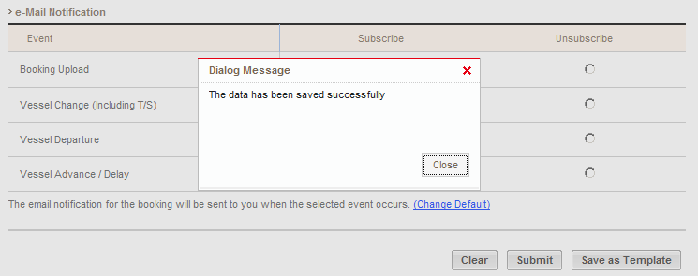

**⑳CloseをClick**

■Step6

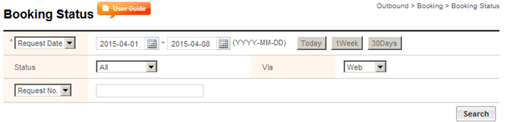

**㉑　変更したBooking Noを入力**

**㉒ SearchをClick**

**㉓　 Request Statusが PROCESSINGから BOOKEDとなったら変更確定です。**

